Блок регулирования напряжения БРН-208М7А.
Блок БРН-208М7А предназначен для поддержания в заданных пределах напряжения генератора ГТ-40ПЧ6.
В состав блока входят:
-- силовой магнитный усилитель МУ1Б-62 (УМ1);
-- входной магнитный усилитель МУ2Б-62 (УМ2);
-- блок измерения напряжения БИН-3-20Д (У1);
-- трансформаторы ТС-1 (Тр1) и ТН3Л5104А (Тр2);
-- реле ТКЕ52подг (Р1) и ТКЕ22П1Г (Р2);
-- набор резисторов типа С5-5;
-- набор потенциометров типа ПП3-43;
-- набор диодов Д237А и Д231А;
-- набор стабилитронов Д814А и Д815А;
-- другие элементы.

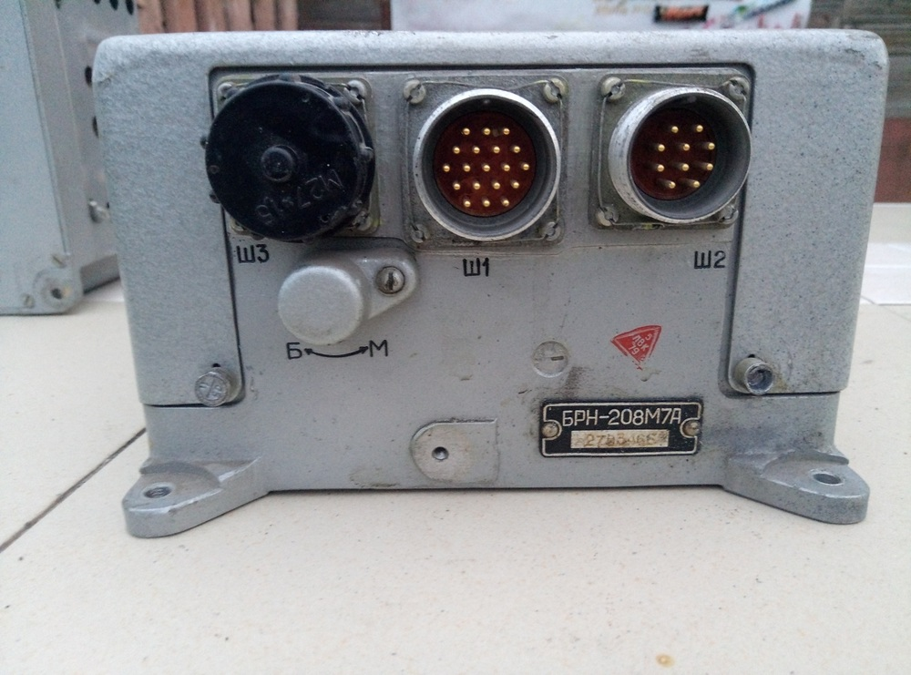
Рис. Блок регулирования напряжения БРН-208М7А.

На передней стенке основания блока БРТ-208М7А закреплен потенциометр ПП3-43-68 Ом+_10% (R2) с помощью которого регулируется напряжение генератора. Ось потенциометра закрыта крышкой.
Регулирование напряжения генератора ГТ-40ПЧ6 осуществляется двух каскадным магнитным усилителем (УМ1 и УМ2) и блоком измерения напряжения БИН-3-20Д (У1), реагирующим на изменение напряжения
Технические данные
1. Напряжение питания
-- постоянным током ……………………………………….23.4 – 29.7 В
-- переменным трехфазным током 400Гц ……………….201.8 – 210 В
-- переменным трехфазным током 800Гц ………………..43 – 51 В
2. Потребляемый ток
-- от сети постоянного тока ………………………………..0.5А
-- от сети переменного тока 400Гц ………………………..0.1А
800Гц ………………………..6А
3. Режим работы ……………………………………...продолжительный
4. Масса ……………………………………………………..3.7кг
Выполняемые функции
При работе с генератором ГТ-40ПЧ6 блок обеспечивает точность регулирования напряжения:
-- при изменении симметричной нагрузки от 0 до 40кВа, коэффициента мощности от 1 до 0.8 и скорости вращения 5880-6120об/мин при температуре
окружающей среды 20+_5⁰С в пределах 203-209В, не более 4В;
-- при других условиях не более 8.2В.
Диапазон изменения уровня напряжения с помощью подстроечного резистора +_6В.
Конструкция блока БРН-208М7А
БРН представляет собой комплекс функциональных блоков и элементов связанных электрически и расположенных на литом основании. На лицевой панели блока закреплены разъемы и подстроечный резистор R2, служащий для регулирования уровня напряжения.
Регулирование напряжения генератора осуществляется осуществляется двух каскадным магнитным усилителем (УМ1, УМ2) и измерительным органом (блок У1) реагирующим на изменение напряжения генератора.
Блок БИН-3-20Д (У1) состоит из двух резисторов (R1 иR2), двух стабилитронов (Д7-Д8), резистора R5 и шести диодов (Д1-Д6) выпрямителя.
Измерительным органом блока является мост постоянного тока, плечами которого являются резисторы R1,R2 и два нелинейных элемента – стабилитроны Д7, Д8. Мост питается постоянным током, выпрямленным диодами Д1-Д6, от вторичных обмоток понижающего трансформатора Тр2. Первичные обмотки этого трансформатора подключены к фазам А, В, С генератора через штыри 4, 8, 10 Ш1 блока БРН-208М7А.
В измерительную диагональ моста включена управляющая обмотка Wупрмагнитного усилителя УМ2. В диагональ питания моста включены два подстроечных потенциометра R11иR2.
Стабилитроны Д7 и Д8 работают на участке области пробоя, где напряжение поддерживается постоянным за счет резкого увеличения тока. Благодаря этому при изменении напряжения генератора ГТ-40ПЧ6, а следовательно и выпрямленного напряжения, происходит значительное изменение разности потенциалов измерительной диагонали моста и значительное изменение силы тока в управляющей обмотке Wупр первого каскада управления.
Однотактный однофазный магнитный усилитель с выходом на постоянном токе МУ2Б-62 (УМ2) представляет собой первый каскад двух каскадного магнитного усилителя и выполнен на двух тороидальных сердечниках. Он имеет четыре обмотки: рабочую ~ W, управления Wупр, стабилизирующую Wстаб и уравнительную Wур.
Благодаря диодам Д20, Д22 включенным последовательно в цепь рабочих обмоток и созданным ими постоянным составляющим тока, в сердечниках магнитного усилителя создается магнитный поток обратной связи. Диоды
Д19 и Д21 совместно с диодами Д20 и Д22 обеспечивают 2-х полупериодное выпрямление выходного тока.
Стабилизирующая обмотка Wст предназначена для повышения устойчивости системы регулирования. Она питается от вторичной обмотки стабилизирующего трансформатора Тр1. Через первичную обмотку его проходит постоянный ток возбуждения возбудителя.
Характерно для магнитного усилителя УМ2 с ростом тока управления ток выхода уменьшается.
Однотактный трехфазный магнитный усилитель МУ1Б-62 с выходом на постоянном токе представляет собой второй каскад магнитного усилителя и выполнен на шести тороидальных сердечниках. Он имеет четыре обмотки: рабочие, управления, смещения и демпферную. Рабочие обмотки соединены попарно последовательно, а остальные – последовательно.
Диоды Д13-Д18 обеспечивают создание в сердечниках усилителя магнитного потока положительной обратной связи. Диоды Д7-Д12 служат для выпрямления выходного тока усилителя, который является током возбуждения возбудителя генератора.
Обмотка управления Wупр питается выходным током магнитного усилителя МУ2Б-62 (УМ2), выпрямленным по схеме двухполупериодного выпрямления диодами Д19-Д22, через резистор R6, который предназначен для согласования магнитных усилителей.
Обмотка смещения Wсм предназначена для согласования характеристик первого и второго каскадов усиления. Она питается выпрямленным диодами Д1-Д6 постоянным током через ограничительный резистор R7 и потенциометр R1, с помощью которых регулируется смещение характеристики магнитного усилителя УМ1 и согласуются характеристики обоих усилителей с целью получения оптимальной характеристики всего магнитного усилителя.

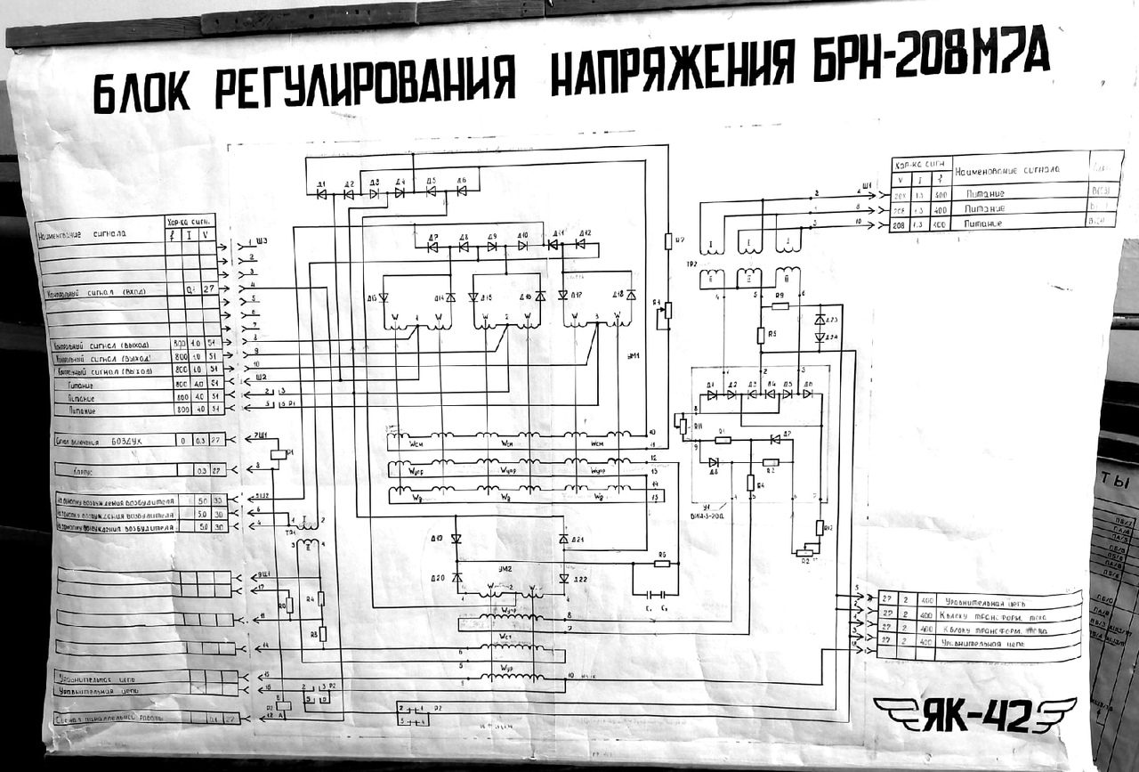
Демпфирующая обмотка Wд закорочена и обеспечивает исключение модуляции напряжения генератора при переходных режимах. При переходном процессе в ней возникает ЭДС, ток которой создает магнитный поток, препятствующий резкому изменению магнитного потока сердечника.

Работа блока БРН-208М7А регулирования напряжения генератора.
При увеличении напряжения генератора выше номинального значения, например из-за выключения части нагрузки, возникает напряжение на первичных обмотках трансформатора Тр2 и на диагонали питания мостовой схемы блока БИН-3-20Д (У1). Это приводит к росту тока через ее плечи, к
увеличению падения напряжения на резисторах R1,R2 и к возрастанию разности потенциалов на измерительной диагонали. Вследствие этого увеличивается ток в управляющей обмотке Wупр первого каскада магнитного усилителя. Магнитный поток этой обмотки уменьшает магнитный поток внутренней обратной связи. Это вызывает уменьшение напряженности магнитного поля сердечника, увеличение его магнитной проницаемости, индуктивности, индуктивного сопротивления рабочих обмоток первого каскада магнитного усилителя и уменьшение выходного тока подаваемого на управляющую обмотку Wупр второго каскада. С уменьшением магнитного потока этой обмотки напряженность магнитного поля сердечников уменьшается, а это приводит к уменьшению тока рабочих обмоток ~W, т.е. к уменьшению тока возбуждения возбудителя, что вызывает снижение напряжения генератора до номинального значения.

